Estudo18-Array(matriz) e vetor – função FOR

Variáveis de mesmo tipo-valores- vetores

Tipo Nome[tamanho];

Carros[5];

Posições

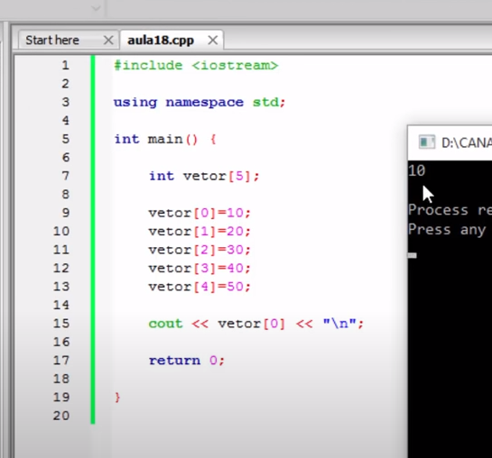

Escrevendo todos os valores do array – função FOR

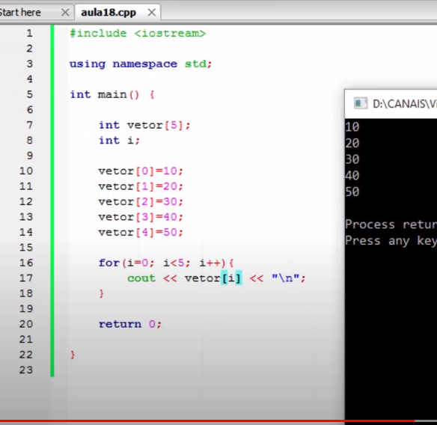

Sizeof-tamanho do array

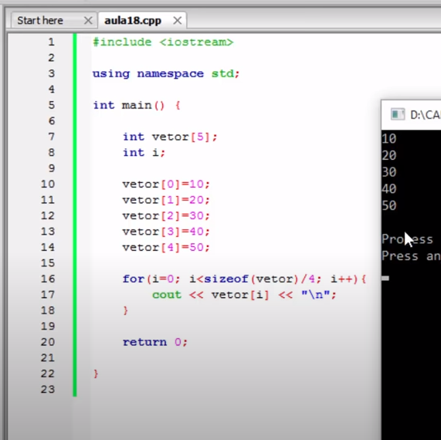

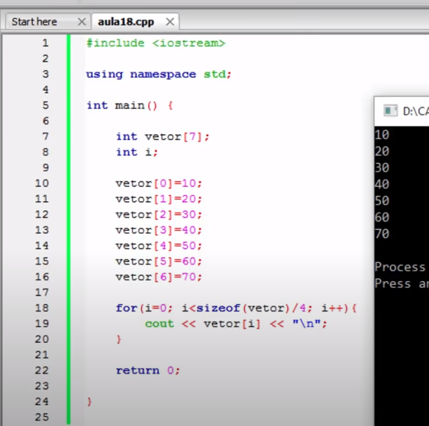

Tam- tamanho

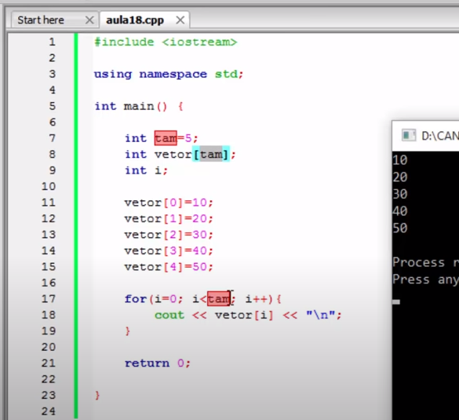

sizeof(vetor)/4

